ROMÂNIA
JUDEȚUL VRANCEA Anexa
CONSILIUL JUDEȚEAN la Hotărârea nr.150/11.08.2025

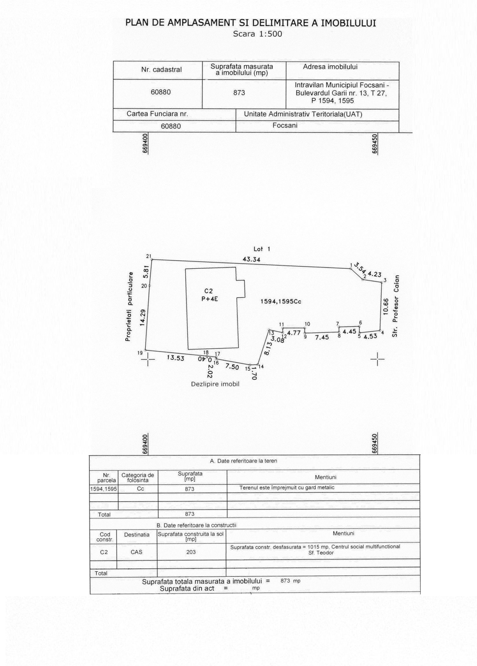
Datele de identificare ale imobilelor construcție C2 și teren în suprafață de 873 mp, asupra cărora se retrage dreptul de administrare Direcției Generale de Asistență Socială și Protecția Copilului Vrancea

Nr. Crt. | Cod  clasificare | Denumirea bunului | Elemente de  identificare | Anul dobândirii sau al dării in folosință | Valoarea de inventar  mii lei | Situația juridică actuală
0 | 1 | 2 | 3 | 4 | 5 | 6
Imobile
227 | 1.6.2 | Sediul Direcţiei Generale de Asistenţă Socială şi Protecţia Copilului Vrancea | Municipiul Focșani, b-dul. Gării nr. 13, suprafață teren 873 mp, intravilan, categorie de folosință curți construcții, tarla 27, parcele 1594, 1595, număr cadastral 60880,  C2 – centru social multifuncțional “Sf. Teodor”, suprafață construită la sol 203 mp, suprafață construită desfășurată 1.015 mp, regim de înălțime P+4E, număr cadastral 60880-C2; | 1998  2013 | CORP C2  2857,038 | Hotărârea Consiliului Judeţean Vrancea nr. 20/1998, Protocol nr. 5067/1998, H.G. 630/2010, Hotărârea Consiliului Judeţean Vrancea nr. 99/2013, Proces-verbal de recepție finală nr. 17989/03.06.2014, Nr. Carte Funciară 60880 Focşani.

Președintele
Consiliului Județean Vrancea
Nicușor HALICI

Contrasemnează, Secretar general al județului
Raluca Dan

